**能力测试结果汇报**

**姓名： 陈金根**

**班级：软件1903**

**教师：李响**

1. **要求：**

**（1）从控制台读取体重（KG）和身高（米）。**

**（2）根据体重和身高计算BMI。**

**（3）BIMI身体质量指数。**

**（4）计算完毕后输出。**

1. **实现代码：**package bmi;  
      
   import java.util.Scanner;  
   public class BmiDemo {  
       public static void main(String[] args) {   //输入  
        Scanner sca = new Scanner(IMG_256System.in);  
   System.out.println("请输入身高(m)：");  
   double height = sca.nextDouble();  
   System.out.println("请输入体重(kg)：");  
   double weight = sca.nextDouble();  
   double BMI = weight/(height\*height);//判断公式  
           if (BMI< 18.5){                        //判断等级  
        System.out.println("根据计算结果您的体重：过轻！");  
   } else if (18.5>BMI< 23.9){  
   System.out.println("根据计算结果您的体重：正常！");  
   } else if (24>BMI<= 27.9){  
   System.out.println("根据计算结果您的体重：过重！");  
   } else if (BMI< 32){  
   System.out.println("根据计算结果您的体重：肥胖！");  
   }   
   }  
   }
2. **效果演示：**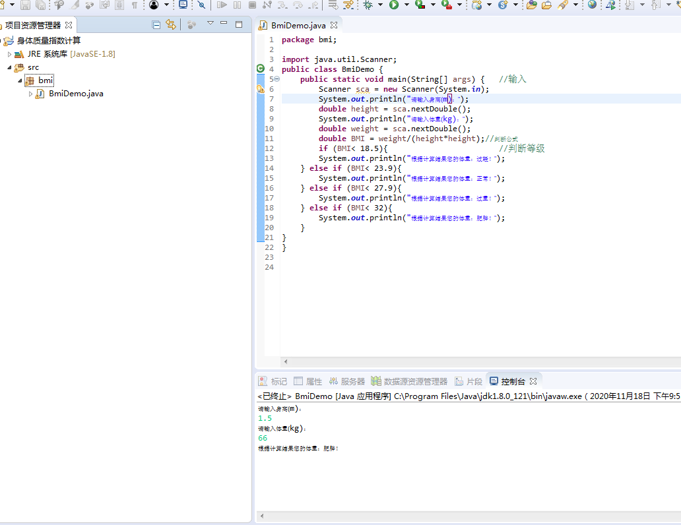
3. **程序思路：**

**1.写输入**

**2.写判断公式**

**3.写判断登记**

**4.运行代码**

**2020年11月18日星期三**